SREDA, 6.5.2020
PREDMET | PREDVIDEN ČAS | DEJAVNOST
MAT | 10 min. | ŠTEVILA OD 16 DO 20  - DOMA PREŠTEVAJTE BARVICE, FIŽOLE, GUMBE, ŽLICE, ZOBOTREBCE, SLAMICE, … VADI ŠTETJE NAPREJ IN NAZAJ. ŠIBICE, ZOBOTREBCE, PISALA SI LAHKO ZVEŽEŠ V SNOPIČ PO 10, KAR PREDSTAVLJA  1D = 1 DESETICO=10  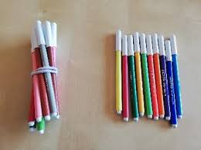  UPORABI TUDI ŠTEVILSKI TRAK – NAJ TI KDO NAREKUJE ŠTEVILA DO 20, TI PA JIH POKAŽI NA ŠTEVILSKEM TRAKU.  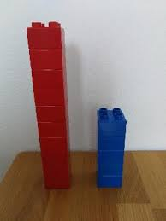  ČE IMAŠ LEGO GRADNIKE, LAHKO IZ NJIH GRADIŠ DESETICE IN DODAJAŠ ENICE.  - V DZ POGLEJ STRAN 78 IN 79. POSKUSI PODOBNO NARISATI IN NAPISATI V TVOJEM ZVEZKU.  https://www.ucimte.com/?q=interaktivni_ucbenik_prost_dostop/1000023#/80
SLJ | 10 min. | PIŠEM IN BEREM – P  V DZ NA STRANI 62 PREBERI 1. NALOGO IN PREPIŠI VSAJ 2 POVEDI.  https://www.ucimte.com/?q=interaktivni_ucbenik_prost_dostop/1000021#/64  2. IN 3. NALOGI STA DODATNI.
ŠPO | POLJUBNO | ČE BO LEPO VREME, SE ZUNAJ IGRAJ Z ŽOGO, KOLEBNICO,  KOLESOM, ROLERJI,...  ČE RAJE TELOVADIŠ V HIŠI, SE SPOMNI NALOGE, KI SI JIH ŽE DOBIL IN VSAJ 10 MINUT POSKUSI TELOVADITI ZA BOLJŠE ZDRAVJE.
SPO |  | VREME – utrjujemo  V PRILOGI POGLEJ SLIKE VREMENA IN STARŠEM POVEJ KAKŠNO VREME JE PRIKAZANO. NA KONCU POIMENUJ SIMBOLE ZA VREME.
VSAK  DAN | Od 5 do 10 min. | BRANJE

